요구사항 명세서

<EXPERTS>

- 변 경 이 력 -

일자 | 버전 | 변경 내역 | 작 성 자
2018-04-11 | 1.0 | 요구사항 명세서 초안 작성 | 김기덕
2018-04-12 | 1.1 | 시스템 개요 및 고객 요구사항 작성 | 박광석
2018-04-13 | 1.2 | 유스케이스 기술서, 비기능 요구사항 작성 | 박무성
2018-04-13 | 1.3 | 인터페이스 요구사항 작성 | 손보경
2018-05-18 | 1.4 | 요구사항 변경사항 적용 | 박무성

- 목 차 -
1. 시스템 개요 - 3 -
2. 사용자 분석 - 4 -
2.1 액터 정의 - 4 -
2.2 액터 다이어그램 - 4 -
3. 요구사항 분석 - 5 -
3.1 고객 기능 요구사항 - 5 -
3.2 유스케이스 목록 - 6 -
3.2.1 유스케이스 다이어그램 - 7 -
3.2.2 유스케이스 기술 - 8 -
3.3 사용자 인터페이스 요구사항 - 1 -
3.3.1 화면 목록 - 1 -
3.3.2 화면 기술 - 2 -
4. 비기능 요구사항 - 3 -

- 시스템 개요
[To do list 프로그램 이란]
대학생들이 해야 할 일을 체계적이고 계획적으로 처리할 수 있도록 자신이 수강하는 과목에 대한 상세 정보와 과목에 해당하는 To do(해야 할 일)을 등록, 관리 할 수 있는 프로그램이다.

[To do list 프로그램의 기능]
1. 로그인 기능
-회원가입을 통해 아이디/ 패스워드를 설정, 사용자는 고유한 아이디를 가진다.
2. 수강과목 등록/관리 기능
- 사용자는 과목 관련 상세정보(과목명, 담당교수, 강의요일/시간, 수강 년도/학기)를 등록
및 수정, 삭제가 가능하다.
3. To do 항목 등록/관리 기능
- 사용자는 과목 별로 To do 항목의 상세정보 (To do항목명, 마감 기한, 실제 마감일, 완료 여부, 중요여부)를 등록 및 수정, 삭제가 가능하며 완료된 항목에대하여 숨기기가 가능하고 다시 보이기도 가능하여야 한다.
4. To do list 정렬
-사용자는 과목 명, 마감 기한, 실제 마감일, 완료 여부를 바탕으로 To do list 정렬이 가능하다.

[To do list 프로그램 특징 및 기대효과]
사용자는 자신이 등록한 과목에 대한 정보를 항상 확인 할 수 있으며, 등록한 과목에 대한 To do list 작성을 통해 일정을 체계적으로 관리할 수 있다. 또한 list를 통해 일정을 가시적으로 확인 가능하여 이에 관한 누락을 방지 할 수 있다.

[프로그램 예상 사용자]
과목별 일정을 체계적으로 관리하고 싶은 대학생

- 사용자 분석
  - 액터 정의

액터 | 설명
사용자 | TO-DO LIST를 사용하는 최상위 사용자
학생 | TO-DO LIST를 사용하여 강의와 To-Do를 서비스를 제공받는 사람
관리자 | TO-DO LIST를 유지 및 보수하여 서비스를 제공하는 자

  - 액터 다이어그램

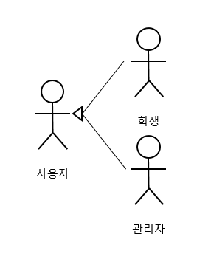

- 요구사항 분석
  - 고객 기능 요구사항

구분 | 상세 | 비고
로그인 | 회원가입을 통해 아이디/패스워드를 생성, 사용자는 고유한 아이디/패스워드로 로그인 한다.
수강 과목 등록 | 현재 수강하는 과목의 상세정보를 등록한다.  (과목 명, 담당교수, 강의 요일/시간, 수강 년도/ 학기)
수강 과목 삭제 | 등록한 과목을 삭제한다.
To do 등록 | 등록한 과목의 To do를 등록한다.  (항목 명, 마감 기한, 실제 마감일, 완료 여부, **중요 여부)
To do 수정 | 등록한 To do의 내용을 변경한다.
To do 삭제 | 등록한 To do를 삭제한다.
To do 완료항목 관리 | 등록한 To do의 완료여부가 활성화 되어있다면 메인화면에서 해당 To do가 숨겨진다. (숨기기가 비활성화시에는 다시 보인다)
To do 중요도 표시 | 작성 된 To do 중 중요한 사항은 다른 To do와 구분되게 별도의 **중요 여부를 표시한다.  중요 여부는 ★을 사용하며 To do 등록, 수정 시 가능하다.
To do List  정렬 | 등록 된 To do들을 과목 명, 마감 기한, 실제 마감일, 완료 여부, 중요도 중 선택하여 순서에 따라 정렬한다. 과목 명, 중요도의 경우 등록된 순서에 따라 정렬한다.
한 줄 명언 | 대학생활에 도움이 될 수 있는 명언을 로그인 창에 게시한다.
보안 기능 | 매크로 방지를 위해 회원가입 시 비밀번호는 보안을 위해 마우스로 작성한다.

  - 유스케이스 목록

ID | 유스케이스 명 | 설명 | 우선  순위
UC001 | To do List에 회원가입을 한다. | ID와 비밀번호를 입력 받는 방식으로 회원가입을 한다.  비밀번호를 마우스로 입력 받거나 보안코드를 확인하는 방식을 추가하여 보안성을 높여준다. | 1
UC002 | To do List에 로그인을 한다. | ID와 비밀번호를 입력하는 방식으로 로그인을 한다. 성공 시 메인 화면으로 넘어가고 실패 시 다시 로그인 화면을 보여준다. | 1
UC003 | To do List에서 로그아웃을 한다. | To do List에서 로그아웃을 한다. | 1
UC004 | 수강 과목을 등록한다. | 과목 명, 담당 교수, 강의 요일/시간, 수강 년도/학기 정보를 등록한다.  등록할 때는 insert 버튼을 클릭하여 등록한다. | 2
UC005 | 수강 과목을 삭제한다. | 등록된 과목을 삭제한다.  삭제할 때는 delete 버튼을 클릭하여 삭제한다. | 2
UC006 | To do를 등록한다. | 해당하는 과목 별로 To do를 등록할 수 있다.  과목을 클릭하면 해당 과목의 To do List를 보고 추가할 수 있다. | 3
UC007 | To do를 수정한다. | 등록한 To do의 내용을 수정할 수 있고 사용자가 원하는 경우에 중요도를 체크할 수 있고, 알람을 설정할 수 있다. | 3
UC008 | To do를 삭제한다. | To do를 선택해서 List에서 삭제한다. | 3
UC009 | To do 를 정렬한다. | 등록 순서대로 정렬된 To do List를 사용자가 다른 기준으로 정렬할 수 있다.  정렬 기준으로는 과목명, 마감 기한, 실제 마감일, 완료 여부가 있다. | 4
UC010 | To do List를 유지, 보수한다. | 사용자에게 온전한 서비스의 제공을 위해서 시스템 보완 및 업데이트를 한다. | 5
UC011 | To do 완료항목 숨기기 | 사용자가 To do 항목의 완료여부를 활성화 시키면 해당 To do가 숨겨진다. | 4
UC012 | To do 완료항목 숨기기 해제 | 사용자가 To do 완료항목을 숨기기 활성화 해제하여 To do를 다시 보일 수 있다. | 4

    - 유스케이스 다이어그램
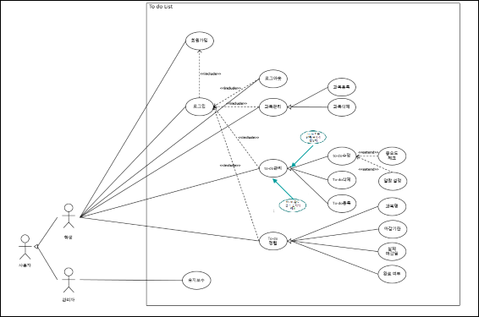

    - 유스케이스 기술
      - ID: 유스케이스 명

설명 | 사용자가 To do list 프로그램 내에서 To do 항목 등록, 수정, 삭제, 정렬을 하기 위해 사용자 아이디로 로그인을 한다.
관련 액터 | 사용자
사전 조건 | 처음 이 프로그램을 다룰 시 로그인을 위해 회원가입을 한다.
사후 조건 | 자신이 등록한 To do list가 화면에 출력된다.
기본 흐름 | B01 | 시스템은 사용자에게 공인인증서 로그인을 요구한다.
기본 흐름 | B02 | 로그인 정보가 모두 맞으면 그 계정의 To do list가 메인화면으로써 화면에 출력된다.
예외 흐름 | E01 | 등록된 아이디가 없을 경우  -1. 시스템은 사용자에게 아이디가 존재하지 않으니 회원가입을 해야한다는 메시지와 확인버튼을 팝업 창으로 출력한다.  -2. 확인버튼 혹은 X버튼을 누를 시 팝업 창을 닫는다.
예외 흐름 | E02 | 로그인 시 비밀번호를 잘못 입력한 경우  -1. 시스템은 사용자에게 비밀번호를 잘못 입력했다는 메시지와 확인버튼을 팝업창으로 출력한다.  -2. 확인버튼 혹은 X버튼을 누를 시 팝업 창을 닫는다.
시나리오 | SN001 | B01 → B02
시나리오 | SN002 | B01 → E01 → B01 → A01 → B01 → B02
시나리오 | SN003 | B01 → E02 → B01 → B02

설명 | To do list를 편집 할 과목을 등록한다.
관련 액터 | 사용자
사전 조건 | 로그인을 한다.
사후 조건 | 과목에 해당하는 To do list 편집한다.
기본 흐름 | B01 | 메인화면의 과목 등록버튼을 누르면 과목 정보별 기입란이 나열된 창이 나온다.
기본 흐름 | B02 | 과목 정보를 각각 입력하고 등록버튼을 누른다.
기본 흐름 | B03 | 시스템은 과목과 과목정보를 저장한다.
대안 흐름 | A01 | 등록한 과목을 삭제할 경우  -1. 과목 등록화면이 아닌 메인화면에서 수행한다.  -2. 과목을 선택한다.  -3. 과목 삭제 버튼을 누른다.  -4. 시스템에는 해당 과목이 삭제된다.
예외 흐름 | E01 | 과목정보 중 일부를 기입하지 않은 경우  -1. 시스템은 argument부족을 인식하고 과목정보 미입력란이 있다는 메시지와 팝업창을 출력한다.  -2. 확인 혹은 X버튼을 누르면 팝업창이 사라진다.  -3. 시스템은 그 전에 입력했던 정보를 초기화하여 정보별 기입란이 비어있는 상태로 만든다.
예외 흐름 | E02 | 더 이상 과목을 추가할 수 없는 경우  -1. 시스템은 넣을 수 있는 과목 수를 초과하였다는 메시지와 팝업창을 출력한다.  -2. 확인 혹은 X버튼을 누르면 팝업창이 사라진다.
시나리오 | SN001 | B01 → B02 → B03
시나리오 | SN002 | A01
시나리오 | SN003 | B01 → B02 → E01 → B02 →B03
시나리오 | SN004 | B01 → B02 → E02

설명 | 사용자가 과목 별 To do list를 등록한다.
관련 액터 | 사용자
사전 조건 | 과목을 등록한다.
사후 조건 | To do 항목들을 정보별로 정렬한다.
기본 흐름 | B01 | 메인화면의 To do 등록버트을 누르면 시스템은 To do 정보들을 기입하는 란을 출력한다.
기본 흐름 | B02 | To do 정보를 기입하고 등록버튼을 누른다.
기본 흐름 | B03 | 시스템은 To do 정보를 해당하는 과목과 함께 저장한다.
대안 흐름 | A01 | 등록한 To do 내용을 편집할 경우  -1. 메인화면에 있는 To do 내용을 선택한다.  -2. To do 편집 버튼을 누른다.  -3. To do를 편집 후 등록 버튼을 누른다.  -4. 바뀐 내용의 To do로 시스템에 저장한다.
대안 흐름 | A02 | 등록한 To do 내용을 삭제할 경우  -1. 메인화면에 있는 To do 내용들을 선택한다.  -2. To do 삭제 버튼을 누른다.  -3. 시스템에는 해당 To do 항목이 삭제된다.
예외 흐름 | E01 | To do 정보 중 일부를 기입하지 않은 경우  -1. 시스템은 argument부족을 인식하고 To do 정보 미입력란이 있다는 메시지와 팝업창을 출력한다.  -2. 확인 혹은 X버튼을 누르면 팝업창이 사라진다.  -3. 시스템은 그 전에 입력했던 정보를 초기화하여 정보별 기입란이 비어있는 상태로 만든다.
시나리오 | SN001 | B01 → B02 → B03
시나리오 | SN002 | A01
시나리오 | SN003 | A02
시나리오 | SN004 | B01 → B02 → E01 → B02 → B03

설명 | 사용자가 완료한 To do를 완료여부 활성화를 통해 메인화면에서의 To do 를 숨기고 드러낼 수 있다.
관련 액터 | 사용자
사전 조건 | To do를 등록한다.
사후 조건 | 자신이 등록한 To do list가 화면에 출력된다.
기본 흐름 | B01 | 사용자가 완료여부 체크박스를 눌러 활성화 한다.
기본 흐름 | B02 | 메인화면에는 완료된 To do를 숨긴다.
기본 흐름 | B03 | 사용자가 완료된 To do 숨기기 체크박스를 눌러 비활성화한다.
기본 흐름 | B04 | 메인화면에 다시 완료된 To do가 드러난다.
예외 흐름 | E01 | To do가 없을 시  -1. To do 숨기기 체크박스를 활성화 하든 비활성화 하든 메인화면에 나타나지 않는다.
시나리오 | SN001 | B01 → B02 → B03 → B04

설명 | To do list를 정보별로 정렬한다.
관련 액터 | 사용자
사전 조건 | To do 항목들을 등록한다.
기본 흐름 | B01 | 메인화면에서 To do 상위의 버튼형식으로 기재되어 있는 정보를 누른다.
기본 흐름 | B02 | 시스템은 누른 정보의 차순을 나누는 기준대로 정렬을 한다.
시나리오 | SN001 | B01 → B02

설명 | To do list 프로그램에 문제가 생기면 고치거나 기능추가를 한다.
관련 액터 | 관리자
기본 흐름 | B01 | 사용자에게 오류를 보고 받거나 특정 기능을 추가 요구사항을받았다.
기본 흐름 | B02 | 오류를 보고 받았다면 오류를 수정하고 요구사항을 받았다면 기능을 추가한다.
기본 흐름 | B03 | 새로운 버젼의 To do list를 출시한다.
시나리오 | SN001 | B01 → B02 → B03

  - 사용자 인터페이스 요구사항
    - 화면 목록

ID | 화면 명 | 관련  유스케이스 ID | 설명
SC001 | 로그인 | UC002 | 사용자의 ID 와 비밀번호를 입력 받아 수강과목 관리 프로그램을 실행한다.
SC002 | 회원가입 | UC001 | ID와 비밀번호를 입력 받고 보안을 위한 코드를 기입한 후 회원가입이 진행된다.
SC003 | 수강과목  등록 | UC004 | 수강과목을 추가/삭제 가능하다.
SC004 | Todo List  등록 | UC006 | 과목에 따른 Todo 리스트를 추가/삭제/변경/중요도 표시가 가능하다.
SC005 | 메인화면 | UC003  UC005  UC007  UC008  UC009  UC010  UC011  UC012 | 과목등록과 Todo 리스트 등록 버튼이 있고 과목, 리스트를 정렬, 조회가 가능하고 완료된 To do의 숨기고 드러내기가 가능하다.

    - 화면 기술

화면 ID | SC001 | 화면 명 | 로그인
화면 | 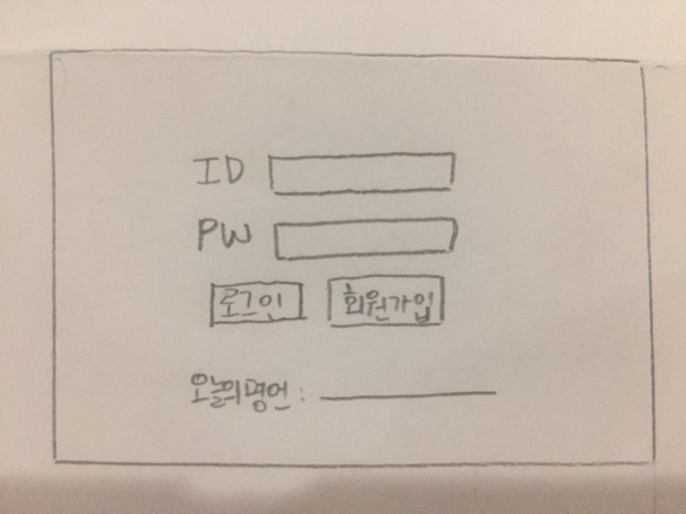
요구사항 | - 사용자는 등록된 자신의 ID와 비밀번호를 알고 있어야 한다.  - ID와 비밀번호를 등록하지 않았을 경우 회원가입 버튼을 눌러 회원가입 페이지를 실행한다.  - ID와 비밀번호가 유효하면 로그인 버튼을 눌렀을 때 메인화면을 실행되고 아니면 에러 메시지를 출력한다.  - 화면 하단에 오늘의 명언을 볼 수 있다.

화면ID | SC002 | 화면 명 | 회원가입
화면 | 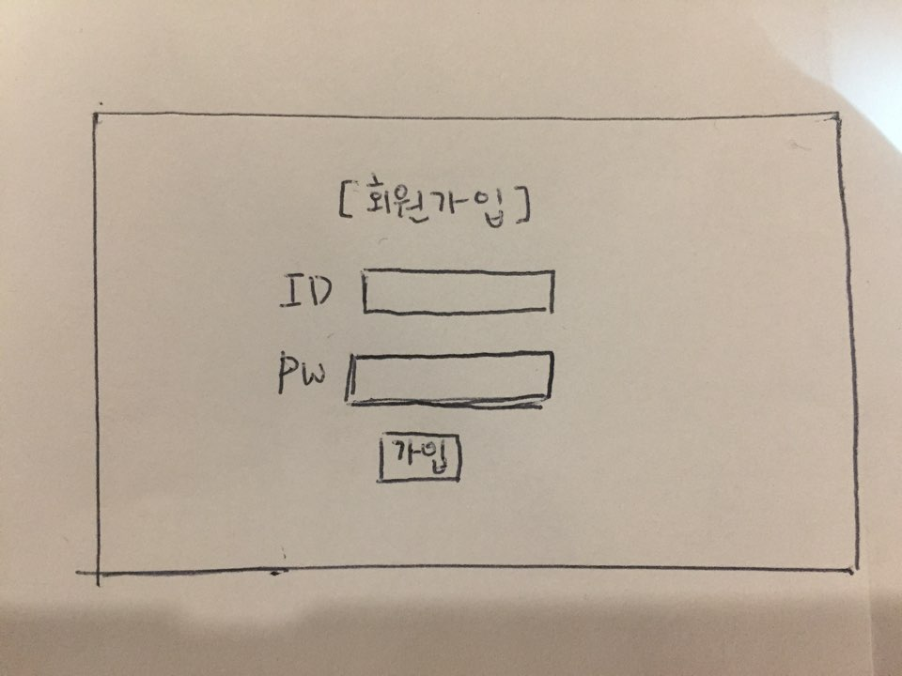
요구사항 | - 사용자의 ID와 비밀번호를 입력 받는다.  - 비밀번호는 마우스로 입력 받는다.  - 가입 버튼을 누르면 로그인 화면이 실행된다.

화면 ID | SC003 | 화면 명 | 수강과목 등록
화면 | 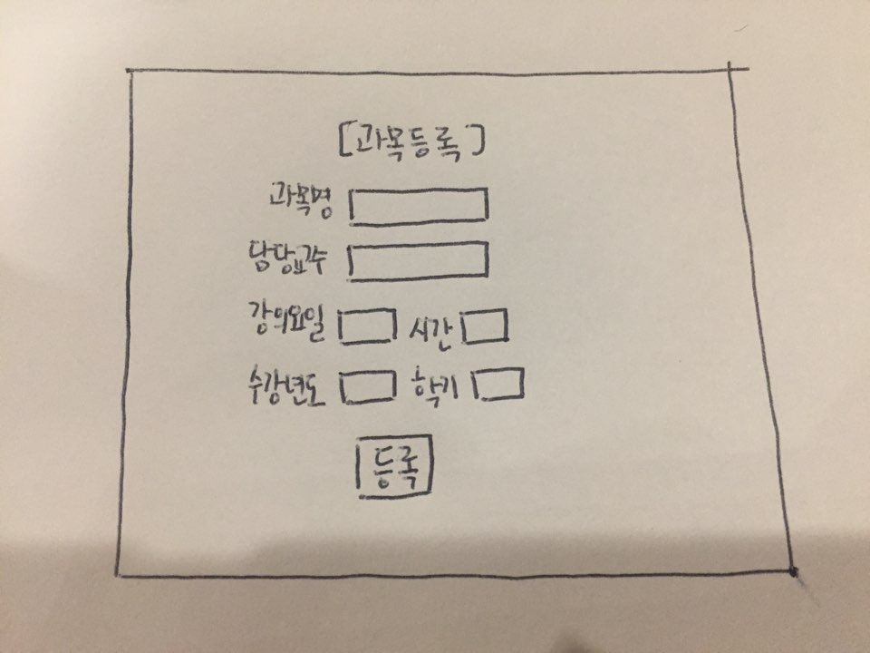
요구사항 | - 입력사항으로 과목 명, 담당교수, 강의 요일/시간, 수강 년도/학기가 있다.  - 해당 항목들은 모두 키보드로 입력 받는다.  - 하단의 등록 버튼을 누르면 메인화면으로 해당 데이터가 넘어간다.

화면 ID | SC004 | 화면 명 | Todo List 등록
화면 | 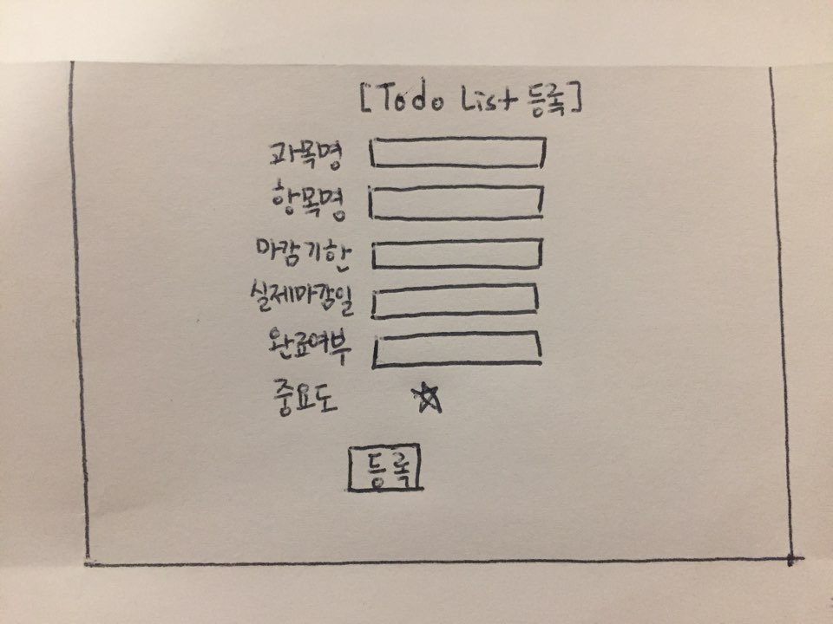
요구사항 | - 입력사항으로는 과목 명, 항목 명, 마감기한, 실제 마감일, 완료 여부. 중요도 표시가 있다.  - 해당 항목들은 중요도를 제외하고 모두 키보드로 입력 받는다.  - 중요도는 ★ 를 눌러 표시한다.  - 하단의 등록 버튼을 누르면 메인화면으로 해당 데이터가 넘어간다.

화면 ID | SC005 | 화면 명 | 메인화면
화면 | 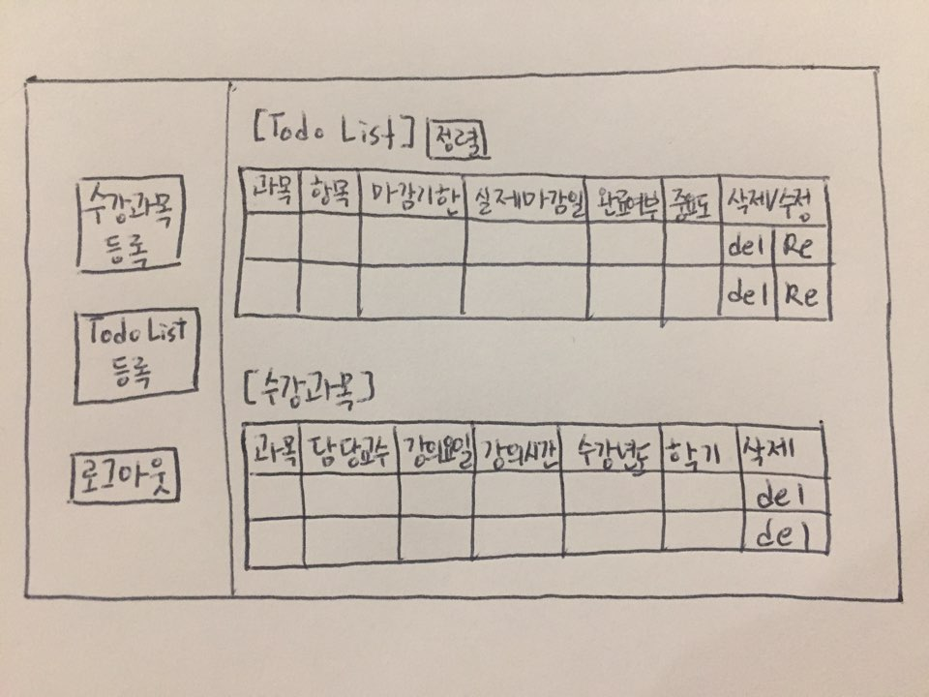
요구사항 | - 좌측에 수강과목 등록 버튼이 위치하고 버튼을 누르면 수강과목 등록 프로그램이 실행된다.  - 좌측에 Todo List 등록 버튼이 위치하고 버튼을 누르면 Todo List 등록 프로그램이 실행된다.  - 좌측에 로그아웃 버튼을 누르면 로그인 화면으로 돌아간다.  - 우측에 수강과목과 Todo List 조회 가능하다.  - Todo List 항목 옆에 삭제와 수정 버튼이 있다.  - 수강과목 항목 옆에 삭제 버튼이 있다.  - 삭제버튼을 누르면 해당 항목의 내용이 삭제된다.  - 수정버튼을 누르면 해당항목을 수정 가능하다.  - 우측 상단에 정렬 버튼을 누르면 과목명, 마감기한, 실제 마감일, 완료여부, 중요도 순으로 정렬 가능하다.

- 비기능 요구사항

요구항목 | 설명
성능 | 시간복잡도가 제일 크게나오는 정렬을 하는데 있어 시간복잡도가 O(N^3)이상 나오지 않게끔 한다.
보안 | 키보드 보안을 생각하여 비밀번호입력을 가상 키보드를 출력하여 마우스로 입력한다.

